**Мини-тракторы для коммунальных услуг на 3.09-2017**

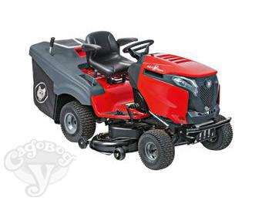Цена: 375 600 руб. Пр-во США

[http://www.sadovodu.ru/catalog/price9/details/cadovyj_traktor_wolf_garten_alpha_106.220_h/?_openstat=bWFya2V0LnlhbmRleC5ydTtD0LDQtNC-0LLRi9C5INGC0YDQsNC60YLQvtGAIFdvbGYgR2FydGVuIEFMUEhBIDEwNi4yMjAgSDtXYUV3T05kU0V2a0ZMemR0dF9hQWFBOw&ymclid=044281323](http://www.sadovodu.ru/catalog/price9/details/cadovyj_traktor_wolf_garten_alpha_106.220_h/?_openstat=bWFya2V0LnlhbmRleC5ydTtD0LDQtNC-0LLRi9C5INGC0YDQsNC60YLQvtGAIFdvbGYgR2FydGVuIEFMUEhBIDEwNi4yMjAgSDtXYUV3T05kU0V2a0ZMemR0dF9hQWFBOw&ymclid=044281323604828062000007)

Минитрактор Скаут 15 л.с. отвал коммунальный

**от 170 000 руб.**

В наличии

[Подробнее: https://tractorsworld.ru/p227117086-minitraktor-skaut-otval.html](https://tractorsworld.ru/p227117086-minitraktor-skaut-otval.html)604828062000007

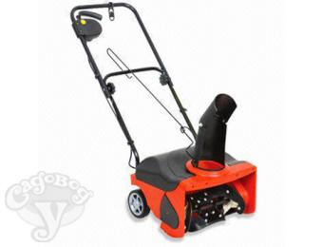**Снегоуборщик -9 400 руб.**

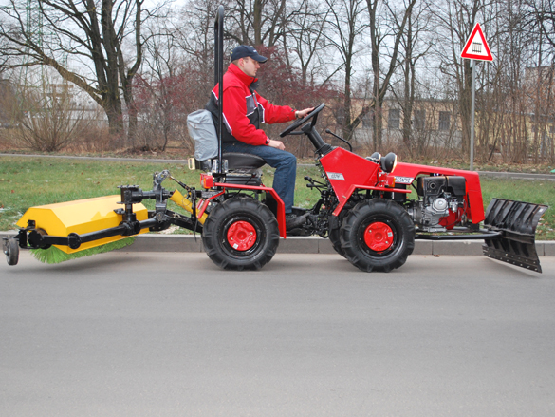

<http://www.tehnosad.ru/product/?id=53055>

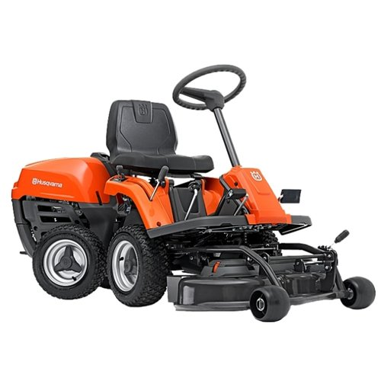

<https://market.yandex.ru/product/11899391?show-uid=986351126124573041616001&nid=56239>

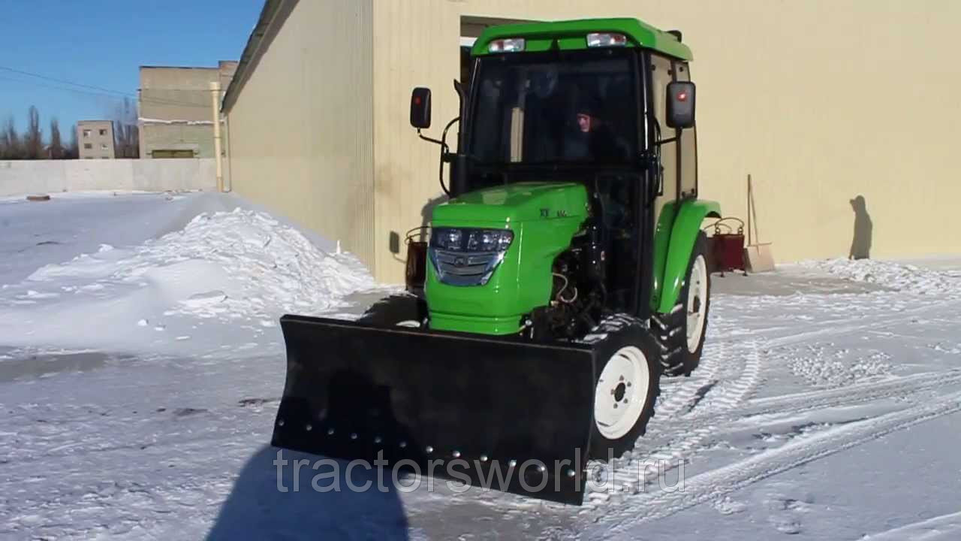

<https://moskva.tiu.ru/p227115293-kommunalnyj-traktor-xingtai;all.html>